**Relatório estatístico conforme determinado pelo artigo 30, inciso III da Lei de Acesso à informação – LAI nº 12.527/2011**

Atendimentos realizados no ano de **2022**, através dos canais de atendimento (Central de Atendimento ao Cidadão/e-SIC e Ouvidoria Geral) da Assembleia Legislativa do Paraná, bem como, o registro e tramitação dos pedidos de acesso à informação, objeto deste relatório.

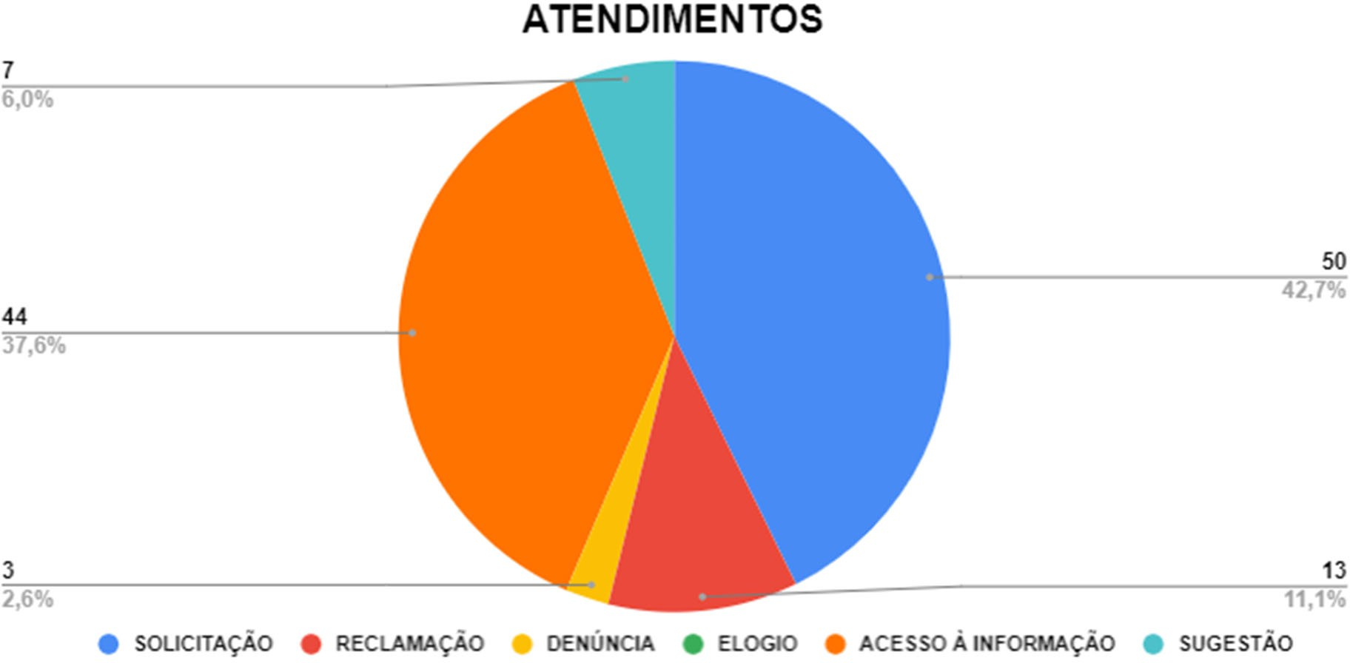

|  |  |  |
| --- | --- | --- |
| SOLICITAÇÃO | **50** | **42,74%** |
| RECLAMAÇÃO | **13** | **11,11%** |
| DENÚNCIA | **3** | **2,56%** |
| ELOGIO | **0** | **0,00%** |
| ACESSO À INFORMAÇÃO | **44** | **37,61%** |
| SUGESTÃO | **7** | **5,98%** |

Total consolidado de **117** pedidos de acesso à informação ao longo do ano de

2022.

Em análise mensal, temos os seguintes registros:

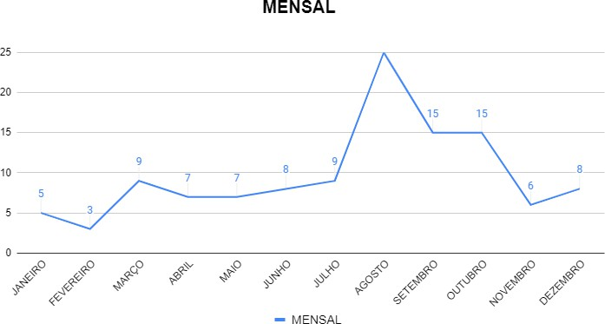

|  |  |  |
| --- | --- | --- |
| JANEIRO | **5** | **4,27%** |
| FEVEREIRO | **3** | **2,56%** |
| MARÇO | **9** | **7,69%** |
| ABRIL | **7** | **5,98%** |
| MAIO | **7** | **5,98%** |
| JUNHO | **8** | **6,84%** |
| JULHO | **9** | **7,69%** |
| AGOSTO | **25** | **21,37%** |
| SETEMBRO | **15** | **12,82%** |
| OUTUBRO | **15** | **12,82%** |
| NOVEMBRO | **6** | **5,13%** |
| DEZEMBRO | **8** | **6,84%** |

No tocante à procedência dos pedidos realizados, o ano de **2022** encerrou com os seguintes resultados:

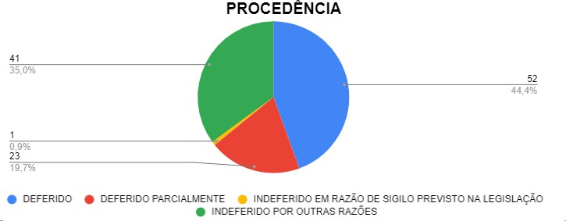

|  |  |  |
| --- | --- | --- |
| DEFERIDO | **52** | **44,44%** |
| DEFERIDO PARCIALMENTE | **23** | **19,66%** |
| INDEFERIDO EM RAZÃO DE SIGILO PREVISTO NA  LEGISLAÇÃO | **1** | **0,85%** |
| INDEFERIDO POR OUTRAS RAZÕES | **41** | **35,04%** |

Em relação às informações dos usuários do serviço, a sua totalidade foi realizada de maneira identificada. A lei, inclusive, obriga a identificação do usuário, mas como forma de proteção ao solicitante, atualmente disponibilizamos a opção do pedido ser feito de maneira sigilosa:

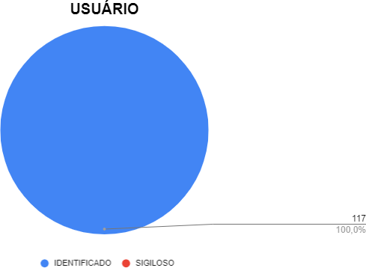

|  |  |  |
| --- | --- | --- |
| IDENTIFICADO | **117** | **100,00%** |
| SIGILOSO | **0** | **0,00%** |

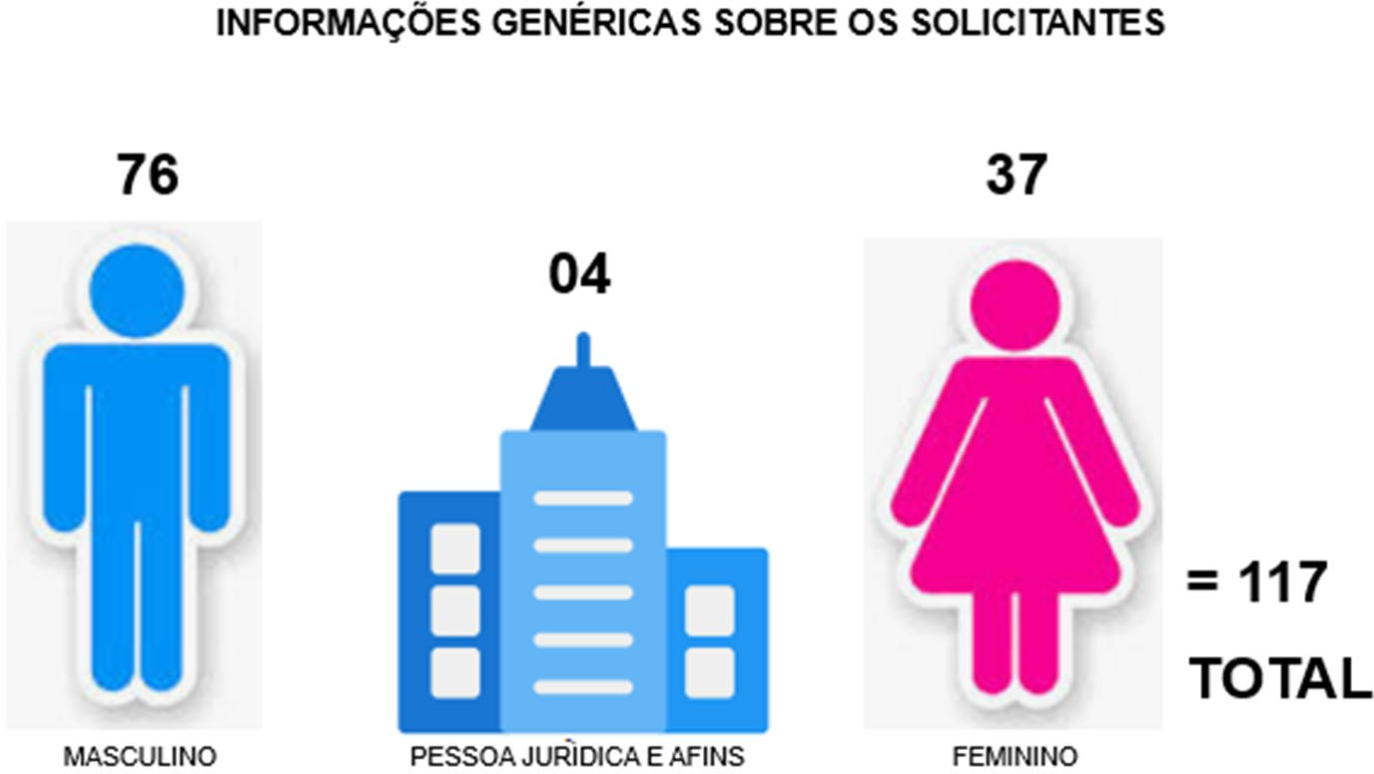

O gráfico a seguir mostra a forma de contato mais utilizada pelos usuários, conforme os atendimentos registrados pelos canais de atendimento:

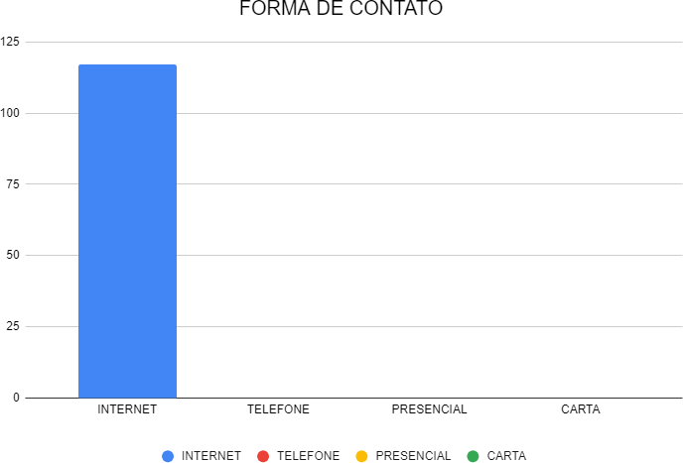

|  |  |  |
| --- | --- | --- |
| INTERNET | **117** | **100,00%** |
| TELEFONE | **0** | **0,00%** |
| PRESENCIAL | **0** | **0,00%** |
| CARTA | **0** | **0,00%** |

O gráfico a seguir apresenta as unidades mais demandadas ao longo do ano de **2022**:

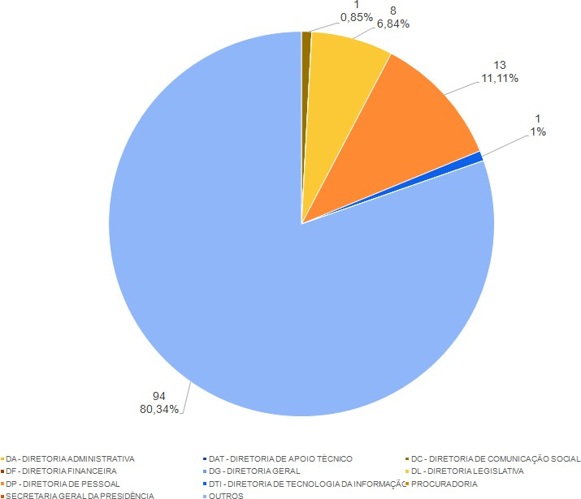

|  |  |  |
| --- | --- | --- |
| CONTROLADORIA | **0** | **0,00%** |
| DA - DIRETORIA ADMINISTRATIVA | **0** | **0,00%** |
| DAP - DIRETORIA DE ASSISTÊNCIA AO PLENÁRIO | **0** | **0,00%** |
| DAT - DIRETORIA DE APOIO TÉCNICO | **0** | **0,00%** |
| DC - DIRETORIA DE COMUNICAÇÃO SOCIAL | **1** | **0,85%** |
| DF - DIRETORIA FINANCEIRA | **0** | **0,00%** |
| DG - DIRETORIA GERAL | **0** | **0,00%** |
| DL - DIRETORIA LEGISLATIVA | **8** | **6,84%** |
| DP - DIRETORIA DE PESSOAL | **13** | **11,11%** |
| DTI - DIRETORIA DE TECNOLOGIA DA INFORMAÇÃO | **1** | **0,85%** |
| PROCURADORIA | **0** | **0,00%** |
| SECRETARIA GERAL DA PRESIDÊNCIA | **0** | **0,00%** |
| OUTROS | **94** | **80,34%** |

MAIO DE 2024 OUVIDORIA GERAL/e-SIC

**ASSEMBLEIA LEGISLATIVA DO PARANÁ**